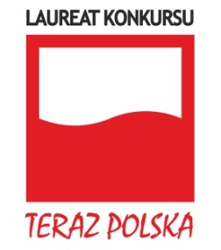
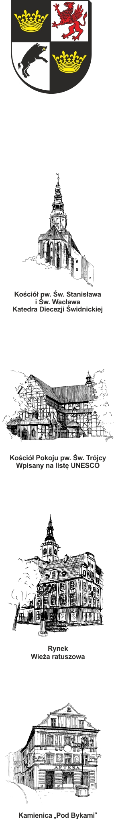
URZĄD MIEJSKI W ŚWIDNICY
Wydział Inwestycji Miejskich
ul. Armii Krajowej 49, 58 – 100 Świdnica
tel. (+48 74) 856 28 70-5, fax. (+48 74) 856 87 21
e-mail: inwestycje@um.swidnica.pl www.um.swidnica.pl

P-66/VII/24
DI.7031.2.5.2024 Świdnica, 26.06.2024 r.

Wszyscy Wykonawcy

Dotyczy: postępowania nr P-66/VII/24 o udzielenie zamówienia publicznego na roboty budowlane pn.: „Przebudowa skweru Lecha Kaczyńskiego w Świdnicy”

Zamawiający, Gmina Miasto Świdnica, działając na podstawie art. 284 Ustawy Prawo Zamówień Publicznych, w związku z otrzymanymi pytaniami do treści SWZ, udziela następujących wyjaśnień:

Pytanie nr 1:
- „Zwracam się z prośbą o podanie rodzaju wymaganej kostki granitowej. Czy Zamawiający potwierdza, że projektowana kostka granitowa jest kostką surowo łupaną?”
Odpowiedź:
Ad.1.

Zamawiający, zgodnie z projektem, przyjął wykonanie nawierzchni alejek oraz chodnika z kostki kamiennej nieregularnej o wysokości 8 cm. Jest to kostka granitowa surowo łupana.

Pytanie nr 2:
- „Proszę o odpowiedź, czy Zamawiający posiada model odlewniczy projektowanego pomnika wraz z prawami autorskimi?”

Odpowiedź:
Ad.2.
Zamawiający jest w posiadaniu praw autorskich oraz dokumentacji związanej z budową i montażem pomnika. Zamawiający nie posiada modelu odlewniczego projektowanego pomnika.

DYREKTOR WYDZIAŁU

Maciej Gleba

Otrzymują:
- Adresat
- DI a/a
Sporządziła: Ewelina Trepka
Tel. 74 856 28 58

